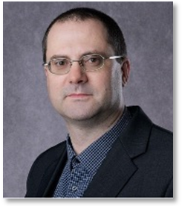
Lebenslauf

Persönliche Daten
Geburtsdatum / -ort 18.11.1980 in Kiew
Staatsangehörigkeit ukrainisch
Familienstand verheiratet
Online-Profil: https://vyshniak-volodymyr.github.io/Lebenslauf/

Berufserfahrung
09.2024 – heute GRÜMEL gGmbH, Fulda
Auslieferungsfahrer in Teilzeit
      - Auslieferung von Speisen an Schulen und Kindergärten
      - Sicherstellung eines pünktlichen und ordnungsgemäßen Transports
09.2025 – 03.2026 Berufssprachkurs Deutsch B2, Bildungsverein Kreidekreis e. V., Fulda
10.2023 – 03.2024 Integrationskurs B1, Bildungsverein Kreidekreis e. V., Fulda,
11.2022 – 07.2023 Integrationskurs B1, Sprachschule Inlingua Fulda
01.2020 – 05.2024 Arbeitsgruppe zur Entwicklung der Bienenzucht, Kiew, Ukraine
Mitglied der Arbeitsgruppe zur Entwicklung der Bienenzucht des Ministeriums für Agrarpolitik und Ernährung der Ukraine.
10.2015 – 12.2023 Nationale Universität für Lebensmitteltechnologie, Kiew, Ukraine
Funktionaler Verantwortlicher des Oberlehrers der Fakultät für Physik der Nationalen Technischen Universität der Ukraine.
- Durchführung von Vorlesungs-, Praxis- und Laborveranstaltungen im Fach „Physik“
- Wissenschaftlicher Forschungsbereich: „Physikalische Methoden zur Kontrolle von Qualitäts- und Sicherheitsparametern von Imkereiprodukten“
- Verantwortlich für Fernunterricht und Bildungsarbeit am Fachbereich.
09.2004 – 02.2014 G. V. Kurdyumov Institute for Metal Physics of the National Academy of Sciences of Ukraine, Kiew, Ukraine
Wissenschaftlicher Mitarbeiter / Forscher
- Forscher in der Abteilung für Festkörperoberflächenspektroskopie.
- Wartung und Durchführung von Experimenten am Ultrahochvakuum-Rastersondenmikroskop JSPM-4610 (Japan).
      - Rastertunnelmikroskopie von Halbleiterstrukturen (STM)
      - Röntgenphotoelektronenspektroskopie (XPS)
      - Rasterkraftmikroskopie (AFM)
- Verantwortlicher für das Labor „SPM“.
09.2002 – 01.2004 Gymnasium, Dmitriwka, Ukraine
Lehrer für Mathematik
- Vertrauenslehrer
09.2002 – 09.2003 Gymnasium, Muzychi, Ukraine
Lehrer für Physik
- Vertrauenslehrer

Ausbildung
09.2002 – 06.2003 Nationale Taras-Schewtschenko-Universität, Kiew, Ukraine
Studienrichtung: Festkörperphysik
Abschluss: Diplom-Physiker (ukrainischer Spezialist)
Qualifikation: Physiker, Lehrer
09.1997 – 06.2002 Nationale Taras-Schewtschenko-Universität, Kiew, Ukraine
Studiengang: Physik
Abschluss: Bachelor der Physik
09.1986 – 05.1997 Gymnasium, Shpytky, Ukraine
Abschluss: Hochschulreife

Wissenschaftliche Publikationen
Durch die hohe Anzahl meiner Publikationen und die verschiedenen Themenfelder, die ich bearbeitet habe, kann eine vollständige Liste meiner wissenschaftlichen Arbeiten im Lebenslauf zu umfangreich werden. Daher verweise ich auf mein Google Scholar-Profil, um einen vollständigen und aktuellen Überblick zu geben.

Google Scholar Profil
h-Index: 7 (Google Scholar)
Zitationen: Über 162 Zitationen laut Google Scholar (Stand: 20.06.2026)
Google Scholar bietet einen Überblick über:
• alle meine veröffentlichten wissenschaftlichen Arbeiten
• Zitationszahlen und den wissenschaftlichen Impact meiner Forschung
• Volltext-Links (sofern verfügbar), damit Leser die Originalartikel finden können
i10-Index: 6

Scopus Profil
h-Index: 5
Scopus Author ID: 37014106300
Autor von 7 wissenschaftlichen Publikationen in internationalen Fachzeitschriften
83 Zitationen (Stand: 20.06.2026)

Weitere Fähigkeiten und Kenntnisse
Sprachkenntnisse Sprachkenntnisse:
Ukrainisch – Muttersprache
Russisch – sehr gut
Deutsch – B1+ (Berufssprachkurs B2 abgeschlossen, Prüfung abgelegt)
EDV Microsoft Word, Excel, PowerPoint, Outlook
Führerschein Klasse B, BE, C1

Volodymyr Vyshniak | 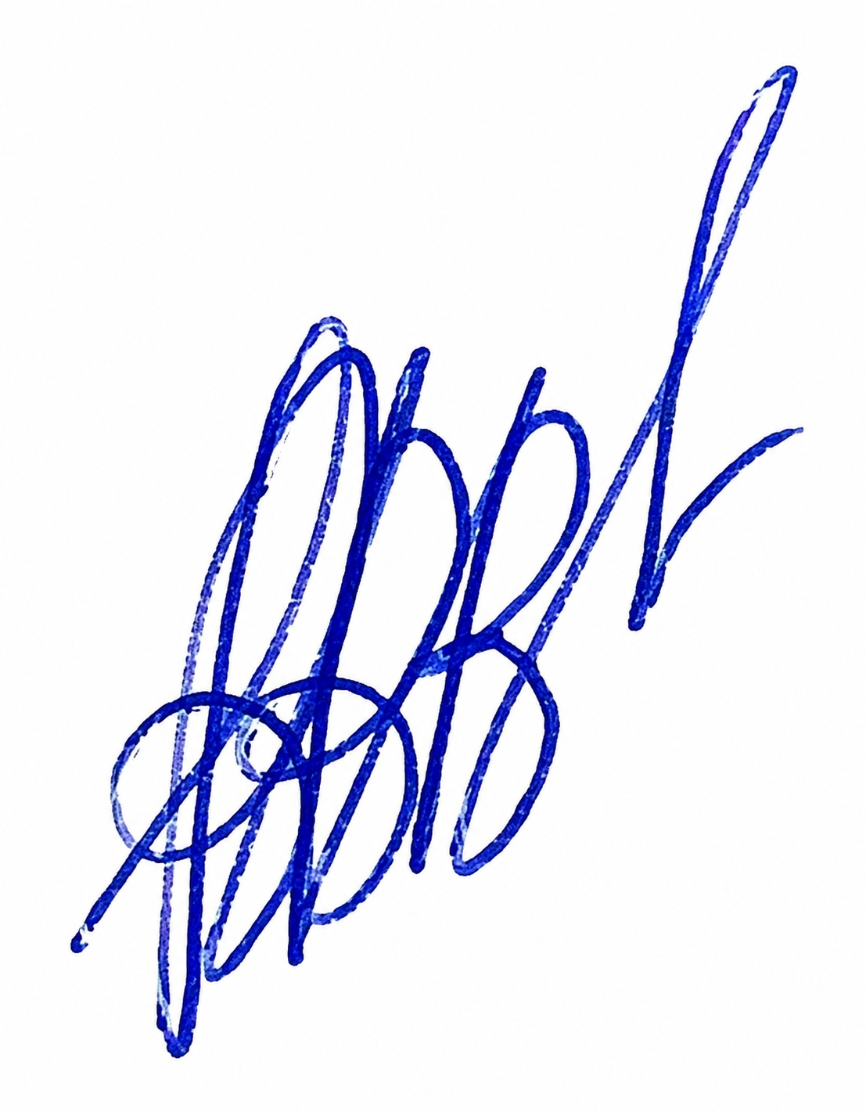 | Eichenzell, 20.06.2026

